Standardni Eurobarometer 96
Zima 2021 - 2022
Javno mnenje
v Evropski uniji
Nacionalno poročilo SLOVENIJA |  | Raziskava: Januar – Februar 2022

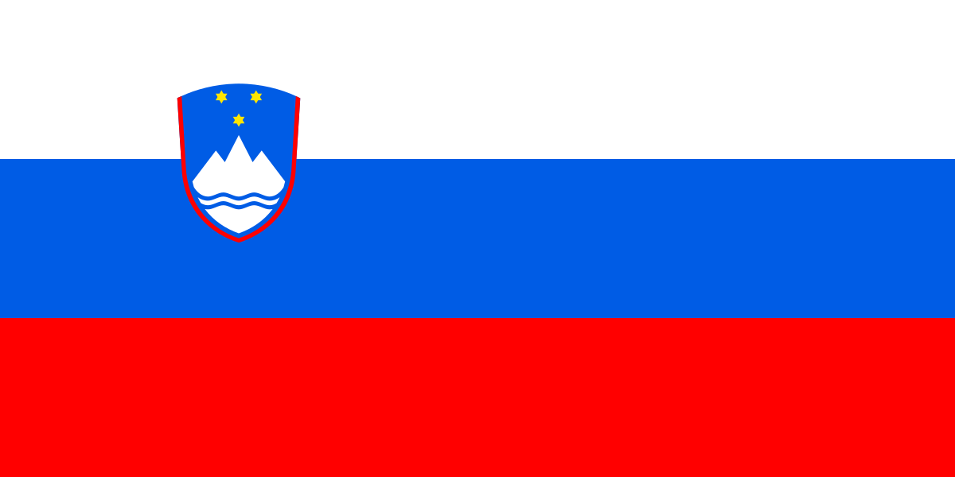g

Pričujoča raziskava je bila naročena in koordinirana s strani Evropske komisije, Generalnega direktorata za komuniciranje.
Poročilo je bilo izdelano za Predstavništvo Evropske komisije v Sloveniji.

Dokument ne prikazuje stališč Evropske komisije. Interpretacija in izražena mnenja v poročilu so stališča avtorja poročila.
Naslov | Standardni Eurobarometer 96- Zima 2021-2022  Javno mnenje v Evropski uniji, Nacionalno poročilo
Jezikovna različica | SI
Kataloška številka | NA-AO-21-011-EN-N
ISBN | 978-92-76-40691-4
ISSN | 1977-3927
 | 10.2775/933107
© European Union, 2021
https://www.europa.eu/eurobarometer
Photo credit: Getty Images

KAZALO

UVOD 4
GLAVNE UGOTOVITVE 6
1. Zadovoljni z življenjem, ne pa tudi s stanjem demokracije in razvojem stvari 7
2. Pozitiven ugled in podpora politikam EU 7
3. Spoprijemanje z izzivi pandemije 7
4. Mediji 7
I. ŽIVLJENJE V SLOVENIJI IN EU 8
1. Zadovoljstvo z življenjem in ocena stanja 9
2. Dve najpomembnejši zadevi, s katerima se trenutno soočata Slovenija in EU 9
3. Pričakovanja za prihodnost 10
4. Zadovoljstvo z delovanjem demokracije in razvojem stvari 11
II. PODOBA EU 12
1. Ugled in pomen EU 13
2. Zaupanje v institucije 13
3. Optimizem glede prihodnosti EU 14
4. Evropske pobude in politike 15
5. Najbolj pozitiven rezultat EU 16
6. Državljanstvo EU 16
III. IZZIVI PANDEMIJE 17
1. Zadovoljstvo z ukrepi 18
2. Področja spoprijemanja z epidemijo 18
3. Zaupanje v pravilne odločitve EU za prihodnje spoprijemanje s pandemijo 19
4. Pričakovanja glede okrevanja po pandemiji 19
IV. INFORMIRANOST IN MEDIJI 2
1. Obveščenost o evropskih vprašanjih in viri informiranja 3
2. Zaupanje v medije 3

UVOD

Poročilo raziskave Standardni Eurobarometer 96 za Slovenijo predstavlja rezultate merjenja javnega mnenja »Standardni Eurobarometer - Zima 2021-2022«, ki se je izvajalo v 39 državah ali teritorijih: v 27 državah članicah Evropske unije, na območju turške ciprske skupnosti, ki je območje Cipra pod turškim nadzorom, v 5 državah kandidatkah za vstop v EU (v Turčiji, Severni Makedoniji, Črni Gori, Albaniji ter Srbiji) ter v Združenem kraljestvu, Bosni in Hercegovini, Islandiji, na Norveškem, v Švici in na območju Kosova med 18. januarjem in 14. februarjem 2022. Raziskava se je izvajala po metodologiji Standardnega Eurobarometra, rezultati pa so obteženi tako, da predstavljajo reprezentativni vzorec prebivalcev, starih 15 let ali več, vsake izmed držav članic. Raziskava je bila izvedena sedem mesecev po prejšnji raziskavi Standardni Eurobarometer 95 in ob pandemskih omejitvah po potrebi uporabljala prilagojeno metodologijo. V številnih državah, kjer ni bilo mogoče izvesti osebnega anketiranja v gospodinjstvih, so uporabili anketiranje preko spleta s pomočjo računalnika, ali pa, tudi v Sloveniji, kombinacijo osebnega in spletnega anketiranja. V Sloveniji je bilo opravljenih 1.007 anket preko računalnika, raziskavo je izvajala agencija Mediana. Navedeni rezultati raziskave so zgolj ocene pravih populacijskih parametrov, ki se gibljejo znotraj intervala zaupanja za posamezno oceno.

Rezultati raziskave Eurobarometer 96 morajo biti interpretirani v kontekstu socialno-ekonomskih razmer tega časa. V tem obdobju se je Evropska unija po delnem poletnem zatišju spoprijemala z novim zagonom pandemije koronavirusa Covid-19, ki je jeseni ponovno izrazito vplival na življenje v državah EU. Podobno kot v prvem letu pandemije je tudi tokrat jesensko-zimski val pandemije potekal z neenako dinamiko v posameznih državah, slednje pa so uvajale različno stroge ukrepe za zajezitev virusa. V Sloveniji, podobno kot večini drugih članic, je bil uveden pogoj PCT (preboleli, cepljeni, testirani) za možnost udejstvovanja v večjem delu javnega življenja, izkazoval se je z ustreznimi dokazili oz. z enotno evropsko aplikacijo. V Sloveniji je v tem času pandemija imela dva večja zagona, nevarnejša različica delta je dosegla svoj vrh v novembru 2021, proti koncu leta pa počasi izzvenela, že v januarju pa jo je pričela izpodrivati nalezljivejša različica omikron, ki je v začetku februarja v Sloveniji dosegla svoj vrh in zaradi karanten tudi vplivala na javno življenje in gospodarstvo. Za razliko od prvega leta pandemije so šole v tem času ostale odprte, obremenitve zdravstvenega sistema so se stopnjevale v pozno jesen in zimo, z omikronom pa dosegle vrh in po februarju pričele upadati. Zaradi blažjih posledic in nižje smrtnosti različice je Slovenija še v času večje obolevnosti v februarju 2022 skrajšala čas karanten in pogoje testiranja, nato pa tudi pričela sproščati pandemične omejitve javnega življenja.
Jesensko-zimski zagon pandemije in negotovost njenega razvoja sta zaustavila gospodarsko okrevanje na evropskih tleh, ki se je tudi s pomočjo skupnih mehanizmov za okrevanje EU pričelo v letu 2021 in po katerem naj bi večina držav dosegla pred-pandemične stopnje rasti gospodarstva do konca leta 2021 ali kasneje v 2022. Tako so države EU v leto 2022 vstopile večinoma pod pričakovanimi stopnjami rasti. Namesto tega so se pričeli povečevati pritiski in negotovosti glede dobave in rasti cen energentov ter drugih osnovnih surovin, pomanjkanje katerih je povzročalo cenovne skoke in motnje v dobavi. Tudi iz tega razloga so se se nad pričakovanji krepili inflacijski pritiski , ki so spodbujali rast inflacije – do februarja 2022 je ta dosegla letno stopnjo 5,9% v EU (v Sloveniji 7%), občutno več kot 1,3-odstotna stopnja inflacije leto poprej.

Hkrati pa so se tudi na evropskem političnem parketu, v času, ko je predsedovanje Svetu EU prevzela Francija, pričele povečevati politične napetosti in opozorila o krhkosti demokracije ter kršenju vladavine prava, v večji meri izven EU, pozornost pa so pritegnile tudi Poljska s konfliktom z EU, Madžarsko obvladovanje medijev ter prvič tudi ozračje in stanje demokracije v Sloveniji. Na obrobju evropske povezave so se pričela pojavljati opozorila o kršenju človekovih pravic in stopnjevanjih napetosti, sprva v obliki migrantske krize na belorusko-poljski meji, nato pa s povečano prisotnostjo ruskih sil na ukrajinsko-ruski meji, kar je kasneje preraslo tudi v oborožen konflikt med Rusijo in Ukrajino na ukrajinskih tleh.

Slovenija se je v tem času pripravljala na redne volitve devetega sklica Državnega zbora Republike Slovenije, ki jih je aktualni predsednik države v februarju razpisal za 24.4.2022.

GLAVNE UGOTOVITVE

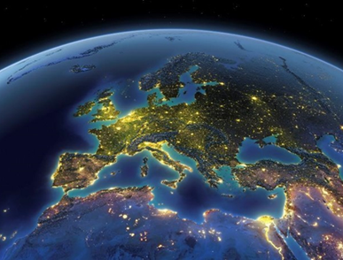

1. Zadovoljni z življenjem, ne pa tudi s stanjem demokracije in razvojem stvari
- Slovenci so v veliki večini zadovoljni s svojim življenjem na splošno, z 89% zadovoljnih vprašanih se Slovenija uvršča nad povprečje Evropske unije, kjer je z življenjem zadovoljnih 83% državljanov. Stopnja zadovoljstva je nekoliko upadla od predhodnega merjenja (za dve odstotni točki v Sloveniji in EU27), se pa med državami glede zadovoljtva pojavljajo velike razlike. Slovenci so deljenega mnenja pri ocenjevanju trenutnega položaja v Sloveniji na splošno ter stanja slovenskega gospodarstva; spodbudno pa ocenjujejo stanje evropskega gospodarstva kjer skoraj dva izmed treh Slovencev menita, da je le-to v dobri kondiciji – ocean, ki je precej and povprečjem odgovorov v EU27.
- Vpliv pandemije koronavirusa je še zmeraj opazen pri presojanju trenutnih izzivov, saj več kot polovica Slovencev kot najpomembnejši izziv vidi zdravstveno problematiko, narašča pa tudi zaskrbljenost nad dvigom cen/rastjo življenjskih stroškov/inflacijo, ki je tudi primarna skrb Evropejcev. Kljub temu pa Slovenci ne pričakujejo sprememb v svojem življenju na splošno, tisti, ki menijo drugače, pa so v večji meri optimisti. Nekoliko nižja so pričakovanja vprašanih glede spremembe splošne situacije v državi ter gospodarskega položaja v Sloveniji in v EU.
- Slovenci so v manjši meri zadovoljni z delovanjem demokracije v Sloveniji (približno eden od treh vprašanih je zadovoljen, dva nezadovoljna), s čimer je Slovenija dokaj nizko na lestvici držav EU27. Približno enakomerno razdeljeno je javno mnenje, ko gre za delovanje demokracije v EU, še zmeraj pa je zadovoljstvo Slovencev pod povprečjem zadovoljstva v Evropski uniji. Podobno kritični so vprašani glede poteka razvoja smeri v državi, pri čemer zadovoljstvo z delovanjem demokracije in potekom stvari v Sloveniji upada v primerjavi z zadnjim merjenjem.

2. Pozitiven ugled in podpora politikam EU
- Med Slovenci ima EU v največji meri pozitiven ugled, nekoliko bolj kakor med vprašanimi v EU. V največji meri – za več kot polovico vprašanih – predstavlja EU svobodo potovanja, študija in zaposlitve kjerkoli v EU, na drugem mestu jo Slovenci povezujejo s skupno valuto, evrom, Evropejci pa z vrednoto miru.
- Skupne evropske politike in pobude uživajo visoko stopnjo podpore v Sloveniji, tradicionalno višjo kakor v povprečju v EU27. Najvišjo stopnjo podpore Slovenci izkazujejo pobudam, ki jih tudi sicer povezujejo s podobo EU: prost pretok državljanov Evropske unije (podpira ga okrog devet od desetih Slovencev), skupna gospodarska in monetarna unija s skupno valuto, skupna obrambna in varnostna politika ter skupna energetska politika. Podpora evropskim pobudam med Slovenci sicer rahlo upada. Naklonjenost Slovencev prostemu pretoku državljanov, blaga in storitev v EU se kaže tudi v odgovorih o najpomembnejših oz. najbolj pozitivnih rezultatih EU, kjer je na prvem mestu, pred mirom, skupno valuto evrom in gospodarsko močjo EU.
- Pripadnost evropskemu državljanstvu čuti več kot tri četrtine Slovencev, nekaj več kot v povprečju med Evropejci, kjer se državljana EU počuti sedem od desetih vprašanih. V zadnjem letu je občutek državljanske pripadnosti EU nekoliko upadel.

3. Spoprijemanje z izzivi pandemije
- Pandemija ima resne finančne posledice za manj kot polovico Slovencev, več kot polovica ne čuti resnih osebnih posledic. Več kot osem od desetih vprašanih v Sloveniji in v EU pa meni, da se posledice pandemije čutijo na državni ravni. Z vladnimi ukrepi za preprečevanje posledic pandemije vprašani v Sloveniji niso zadovoljni (zadovoljna je le slaba tretjina Slovencev), medtem ko so Evropejci razdeljeni: polovica je zadovoljnih z ukrepi nacionalne vlade, polovica ne. Zadovoljstvo Slovencev je le nekoliko višje glede ukrepov na ravni EU, več kot pol pa pozitivno ocenjuje načrt gospodarskega okrevanja “next generation EU”.
- Slovenci so v skoraj enaki meri naklonjeni trem področjem v sklopu skupne evropske strategije odziva na pandemijo: podpirajo razvoj skupne evropske zdravstvene politike, vzpostavitev evropske strategije za spoprijemanje s podobno krizno situacijo kdaj v prihodnosti ter podpirajo države članice za pomoč prizadetim podjetjem in delavcem. Mnenje o pravilnosti prihodnjih odločitev EU v odzivu na pandemijo je sicer zelo deljeno, polovica vprašanih zaupa v prihodnje odločitve, slaba polovica pa ne.
- Večina vprašanih (sedem od desetih Slovencev Evropejcev) okrevanja gospodarstva po pandemiji ne pričakuje pred prihodnjim letom (2023), nekoliko več Slovencev kot v EU27 meni, da je gospodarstvo že okrevalo, pa tudi, da ne bo nikoli. Bolj pesimistični pogled na okrevanje imajo vprašani v novih državah članicah (pridruženih v letu 2004 in kasneje) ter v državah izven evrskega območja.

4. Mediji
- Večji del Slovencev se čuti slabo obveščenih o evropskih vprašanjih, čeprav je povprečje EU27 glede obveščenosti še nižje. Glavni posamični vir obveščanja o evropskih vprašanjih predstavlja televizija oz. programi z novicami, upoštevaje različne načine rabe spletnih strani in omrežij pa internet skupno predstavlja največji vir informiranja o evropskih vprašanjih.
- Slovenci so na splošno nezaupljivi do vseh virov informacij, največji delež zaupanja uživa radio, kjer je mnenje najbolj deljeno (manjšina zaupa). Hkrati so Slovenci tudi kritični do nacionalnih medijev, ki naj ne bi zagotavljali zaupanja vrednih informacij, kljub dostopnosti različnih pogledov in informacij.

- ŽIVLJENJE V SLOVENIJI IN EU

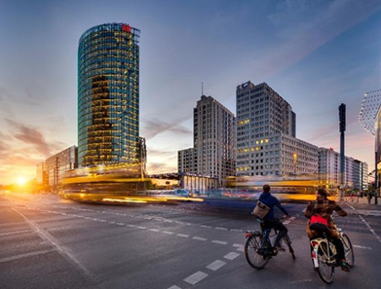

1. Zadovoljstvo z življenjem in ocena stanja

Slovenci so v veliki večini zadovoljni s svojim življenjem na splošno: z 89% zadovoljnih in 11% nezadovoljnih s svojim življenjem se Slovenija uvršča nad povprečje držav članic EU27, kjer je z življenjem zadovoljnih 83% Evropejcev, preostalih 17% pa ne. Od predhodnega merjenja spomladi 2021 (EB95) je stopnja zadovoljstva med Slovenci, enako pa v povprečju tudi v 27 državah članicah EU, upadla za dve odstotni točki.
V vseh članicah EU je zadovoljstvo z življenjem višje od stopnje nezadovoljstva, razlike med državami pa so precejšnje. Največ zadovoljnih je na severu Evrope: 97% Nizozemcev, 96% Dancev ter Ircev ter 95% Švedov je zadovoljnih s svojim življenjem. V najmanjši meri so vprašani z življenjem zadovoljni v Romuniji (59% zadovoljnih, 41% nezadovoljnih), v Grčiji (56% zadovoljnih, 44% nezadovoljnih) ter v Bolgariji (54% zadovoljnih, 45% nezadovoljnih).

Trenutni položaj v Sloveniji na splošno razdvaja slovensko javnost; slaba polovica (48%) vidi trenutno situacijo v Sloveniji kot dobro, nekaj več (51%) ocenjuje trenutni položaj v Sloveniji kot slab. Mnenje Slovencev glede položaja v lastni državi je nekoliko bolj prizanesljivo kakor ocene Evropejcev (v povprečju ga 43% ocenjuje kot dobrega, po mnenju 5% je le-ta slab), vendar se med vprašanimi v različnih državah članicah EU27 pojavljajo opazne razlike v ocenah. Najbolje ocenjujejo splošno stanje v skandinavskih državah: kot »dobro« ga vidi 89% Dancev, 87% Luksemburžanov, 80% Fincev ter 78% Nizozemcev. Na drugi strani lestvice je svojo državo tako ocenilo le 14% Bolgarov (83% slabo) ter 17% Grkov.
Glede na predhodno merjenje je zadovoljstvo s trenutnim položajem v državi upadlo tako v Sloveniji (- 3 o.t.), za prav toliko pa tudi v EU27. V primerjavi s pomladanskim merjenjem se je med Slovenci izboljšalo mnenje o stanju nacionalnega gospodarstva; več kot polovica (53%) vprašanih meni, da je to dobro, preostali (46%) menijo, da je slovensko gospodarstvo v slabi kondiciji (porast odgovorov »dobro« za tri odstotne točke). Evropejci so v povprečju bolj kritični, 39% ocenjuje stanje nacionalnega gospodarstva kot dobro, skoraj šest od desetih Evropejcev pa ocenjuje stanje domačega gospodarstva kot slabo (upad odgovorov »dobro« za -1 o.t.). Ponovno so prebivalci na severu Evrope bolj zadovoljni, kot dobro ocenjuje svoje gospodarstvo devet od desetih Dancev in Luksemburžanov in nekaj manj Nizozemcev (81%) ter Švedov (80%), ravno obratna je situacija na jugovzhodu Evrope, saj je dobro oceno domačemu gospodarstvu podelilo le po 10% Grkov in Bolgarov.

Še nekoliko boljše mnenje imajo Slovenci o stanju gospodarstva v EU: skoraj dva izmed treh (65%) menita, da je evropsko gospodarstvo v dobri kondiciji, le 30% meni, da je le-ta slaba - ocena, ki se nahaja precej nad povprečjem EU, kjer je mnenje vprašanih zelo razdeljeno (45% meni, da je dobro, 44% da je slabo). Bolje ocenjujejo kondicijo evropskega gospodarstva le še Danci, Estonci in Nizozemci, na spodnjem delu seznama držav so se znašli Francozi (28% odgovorov »dobro«, 51% »slabo«).

2. Dve najpomembnejši zadevi, s katerima se trenutno soočata Slovenija in EU

Skoraj dve leti po pričetku pandemije v Evropi slednja še zmeraj zaznamuje življenja Evropejcev, še bolj pa Slovencev, kar se kaže tudi v odgovorih na vprašanje o najpomembnejših izzivih pred Slovenijo in Evropsko unijo. Po mnenju več kot polovice Slovencev (52%) je zdravstvena problematika še vedno najpomembnejša zadeva za Slovenijo, na drugem mestu vprašani izpostavljajo rast cen/inflacijo oz. naraščanje življenjskih stroškov (39%). Ostali ponujeni izzivi se zdijo Slovencem manj pomembni, navaja jih manj kot vsak peti vprašani: na tretjem mestu javni dolg (17%), sledi gospodarska situacija (14%), bivanjska problematika (14%) ter zagotavljanje energije (13%). Preostali odgovori dosegajo manj kot 10% navedb.
Podobno v povprečju razmišljajo tudi v članicah EU27, le da jih na nacionalni ravni bolj skrbi dvig cen/inflacija/rast življenjskih stroškov (41%) in v nekoliko manjši meri zdravje (32%) – slednje nikjer ne dosega tako visokega deleža odgovorov, kakor v Sloveniji. Gospodarski položaj je na tretjem mestu med nacionalnimi izzivi za Evropejce (19%), so pa vprašani bolj kakor Slovenci zaskrbljeni tudi nad okoljsko problematiko in podnebnimi spremembami (16%) ter brezposelnostjo (14%). V primerjavi s predhodnim merjenjem (EB95, pomlad 2021) je med navedbami Slovencev najbolj skokovito porasla zaskrbljenost nad dvigom cen oz. življenjskih stroškov /inflacijo (+13 o.t), porasel pa je tudi delež odgovorov »energetska oskrba« (+11 o.t., na 13%) ter zaskrbljenost nad zdravstvenimi razmerami (+5 o.t.). Slovence mnogo manj kot pred slabim letom skrbi gospodarski položaj (upad za 16 odstotnih točk na 14%).

Evropejce podobno kot Slovence v primerjavi z zadnjim merjenjem bolj skrbi porast cen/inflacija (+17 o.t.), zdravje (+4 o.t.) ter oskrba z energijo (+7 o.t.). Delež odgovorov »porast cen/inflacija/rast življenjskih stroškov« je v kar enajstih državah članicah EU27 narasel za 20 ali več odstotnih točk (Malta + 31 o.t., Portugalska +30 o.t), v nekdanji članici Združenem kraljestvu pa kar za 42 odstotnih točk (na 59%).
Slovenci kot dve najpomembnejši zadevi, s katerima se po mnenju vprašanih ta hip sooča EU, vidijo zdravje (35%, +1 o.t.) ter priseljevanje (23%, -3 o.t.). Le nekoliko manjši izziv za EU vidijo tudi okolje in podnebne spremembe (22%, +4 o.t.) ter dvig cen/inflacijo/življenjske stroške (21%, + 8 o.t.). Mnenje Evropejcev se tu nekoliko razlikuje; v povprečju vprašani na ravni EU27 ocenjujejo kot najpomembnejši zadevi pred EU v tem hipu okolje in podnebne spremembe (26 % vprašanih, +1 o.t.) ter dvig cen/inflacijo/življenjske stroške (24%, +12 o.t.). Naraščanje cen/inflacija/življenjski stroški so tako v očeh vprašanih najhitreje rastoč izziv tako na nacionalni kot tudi na ravni EU27.

3. Pričakovanja za prihodnost

Slovenci so v svojih pričakovanjih glede razmer v državi, EU in tudi osebnih razmer za naslednjih dvanajst mesecev nekoliko manj optimistični kakor vprašani v članicah EU27, vendar v primerjavi z merjenjem spomladi 2021 med Slovenci stopnja optimizma narašča, medtem ko v povprečju v EU, nasprotno, upada.

Največji delež Slovencev v naslednjih dvanajstih mesecih ne pričakuje sprememb v svojem življenju na splošno (55%). Med Slovenci, ki pričakujejo spremembo v naslednjem letu, pa prevladujejo pozitivna pričakovanja: 29% meni, da se jim bo življenje izboljšalo, pol manj (14%) pa, da se jim bo življenje na splošno poslabšalo. Rezultati Slovencev popolnoma sovpadajo s povprečjem v EU27. Več pozitivnih pričakovanj v Sloveniji imajo moški, mlajši vprašani (pričakovanja upadajo s starostjo vprašanih), višja pričakovanja za naslednjih dvanajst mesecev gojijo tudi tisti, ki se uvrščajo v zgornji socialno-ekonomski razred in so optimistični glede ekonomske situacije v Sloveniji in EU.
Od predhodnega merjenja je pričakovanje, da se bo življenje v naslednjem letu izboljšalo, med Slovenci poraslo (+5 o.t., upad odgovorov »slabše« za -2 o.t.), medtem ko je na ravni EU27 upadel optimizem (upad odgovorov »boljše« za 3 o.t., prav tolikšen porast odgovor »slabše«).

Nekaj več pesimizma prevladuje pri pričakovanjih glede nacionalnega položaja. Pričakovanja Slovencev glede splošne situacije v državi so nižja kakor v povprečju v EU27: 39% Slovencev ne pričakuje sprememb, 31% pričakuje poslabšanje splošne situacije v Sloveniji in dobra četrtina (26%) meni, da se bo splošna situacija v Sloveniji izboljšala. V povprečju je v EU27 enak delež tistih, ki ne napovedujejo sprememb v državi na splošno, nekoliko večji delež vprašanih pa pričakuje izboljšanje situacije v državi (30%) kakor poslabšanje (27%). Podobno kakor pri osebni situaciji je med Slovenci od prejšnjega merjenja zaznati porast optimizma (+6 o.t. »bolje«), med Evropejci pa več pesimizma (-5 o.t. »bolje«, +2 o.t. »slabše«).

Podobno vprašani menijo glede sprememb gospodarskega položaja v Sloveniji: 37% Slovencev (in enak delež v EU27) ne pričakuje sprememb gospodarskega položaja v državi, 25% Slovencev pričakuje izboljšanje, 34% pa poslabšanje gospodarskega položaja. Evropejci pričakujejo izboljšanje gospodarskega položaja v svoji državi v 28%, poslabšanje pa 31%.
Izboljšanja v gospodarstvu svoje države v naslednjih 12 mesecih v največji meri pričakujejo Irci (50% »boljše«), ta odgovor pa prevladuje tudi med Avstrijci (39%) ter Italijani (35%). Prevladujoče mnenje, da se bo stanje nacionalnega gospodarstva poslabšalo, se pojavlja v osmih članicah, najbolj razširjeno je na Češkem (61%), Estoniji (44%), v enaki meri pa še v Romuniji, Hrvaški, na Poljskem in Slovaškem (po 43%).
Skoraj polovica vprašanih Slovencev (47%) ne pričakuje sprememb v gospodarskem položaju EU v naslednjih 12 mesecih. Dobra petina (22%) pričakuje spremembe na bolje, v nasprotno smer pa 26% vprašanih. Med Evropejci je javno mnenje nekoliko bolj v prid optimistom: 25% Evropejcev pričakuje izboljšanje, 24% pričakuje poslabšanje evropskega gospodarstva v naslednjem letu, 41% jih pa ne pričakuje sprememb na tem področju.

Ob naraščajočih pričakovanjih je med Slovenci poraslo tudi zaupanje v prihodnost: kar 75% vprašanih v Sloveniji zaupa v prihodnost (24% ne zaupa), kar Slovenijo uvršča nad povprečje držav EU27 (med Evropejci v prihodnost zaupa 71% vprašanih, 27% ne). Od pomladi 2021 je med Slovenci opazen zmeren porast zaupanja (+7 o.t.), med Evropejci pa je nekoliko blažji (+2 o.t.).

4. Zadovoljstvo z delovanjem demokracije in razvojem stvari

Le dobra tretjina Slovencev je zadovoljna z delovanjem demokracije v Sloveniji (34%, od tega 4% »zelo zadovoljnih« in 30% »dokaj zadovoljnih«), medtem ko 65% Slovencev ni zadovoljnih z delovanjem demokracije v državi – podatek, ki Slovenijo uvršča skoraj na dno lestvice držav EU27.
V povprečju so državljani članic Unije večinsko zadovoljni z načinom, na katerega v njihovi državi deluje demokracija (56% Evropejcev je zadovoljnih, 43% ni zadovoljnih z delovanjem demokracije v državi). Razlike v stopnji zadovoljstva med članicami so velike: od več kot 80-odstotnega zadovoljstva z delovanjem demokracije med Danci, Irci ali Švedi, do le tretjine ali manj zadovoljnih z delovanjem demokracije v državi (31% med Grki, 33% na Hrvaškem, kar sta hkrati edini državi, kjer so vprašani izrazili manj zadovoljstva z delovanjem svoje demokracije kakor Slovenci). Zadovoljstvo z delovanjem demokracije v državi je od pomladi 2021 upadlo tako v Sloveniji (-1 o.t.) kot tudi na ravni EU27 (-3 o.t.).

So pa Slovenci v povprečju bolj zadovoljni z načinom delovanja demokracije v EU: 51% je zadovoljnih, 47% nezadovoljnih. Evropsko povprečje je nekoliko višje, 55% zadovoljnih, 40% ne, je pa od preteklega merjenja upadlo tudi zadovoljstvo z delovanjem demokracije v EU27 (-5 o.t. v Sloveniji, -1 o.t. v EU27).

Slovenci v tem trenutku niso zadovoljni s smerjo razvoja stvari v Sloveniji. Le 30% Slovencev meni, da gredo stvari v državi v pravo smer (-3 o.t.), medtem ko 57% vprašanih meni, da stvari v Sloveniji ne gredo v pravo smer (-2 o.t.). Porasel je delež neopredeljenih (+4 o.t., na 10%). Zadovoljstvo z razvojem stvari v državi je nekoliko pod povprečjem EU27, kjer je z razvojem stvari zadovoljna dobra tretjina Evropejcev (35%, -4.o.t.), dobra polovica pa je nezadovoljnih (55%, +5 o.t.). V petih članicah več kakor polovica vprašanih meni, da gredo stvari v pravo smer: na Irskem, Danskem, Luksemburgu, Češkem ter Finskem. Več kot polovica nezadovoljnih s potekom stvari je v kar 14 članicah, največ na Hrvaškem (80%) ter na Slovaškem (70%).

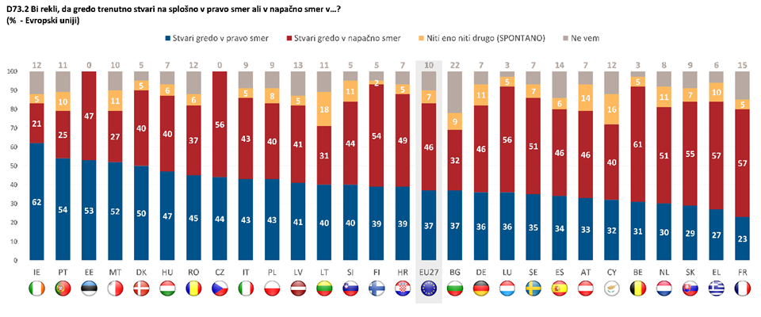

V večji meri kakor v povprečju v Evropski Uniji pa Slovenci menijo, da se stvari razvijajo v pravo smer v Evropski uniji, takšnega menja so štirje od desetih Slovencev (37% vprašanih v EU27). Da se stvari v EU odvijajo v napačno smer, meni nekoliko več, 44% Slovencev ter 46 % Evropejcev. Nezadovoljstvo s potekom stvari v EU se je od prejšnjega merjenja povečalo, saj je delež odgovorov, da gredo stvari v pravo smer, v primerjavi s prejšnjo raziskavo upadel za deset odstotnih točk v Sloveniji ter za 4 odstotne točke na ravni EU27.
Ponovno se pojavljajo velike razlike med vprašanimi v različnih državah: zadovoljstvo s potekom in razvojem stvari v EU je v večinski meri prisotno med Irci (62%), ter med več kot polovico vprašanih na Portugalskem, v Estoniji in na Malti. Manj kot četrtina vprašanih je zadovoljnih s potekom stvari v državi, ki je v času raziskave na čelu sveta EU, Franciji (23% meni, da se stvari odvijajo v pravo smer v EU), le nekoliko višje zadovoljstvo pa so zabeležili v Grčiji (27% zadovoljnih s smerjo poteka stvari), na Slovaškem (29%) ter na Nizozemskem (30%).

- PODOBA EU

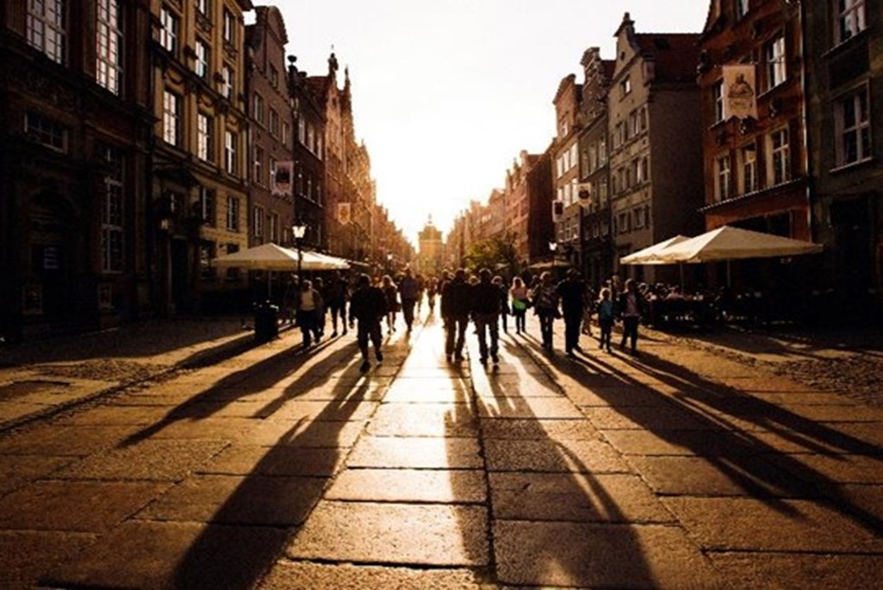

Ugled in pomen EU

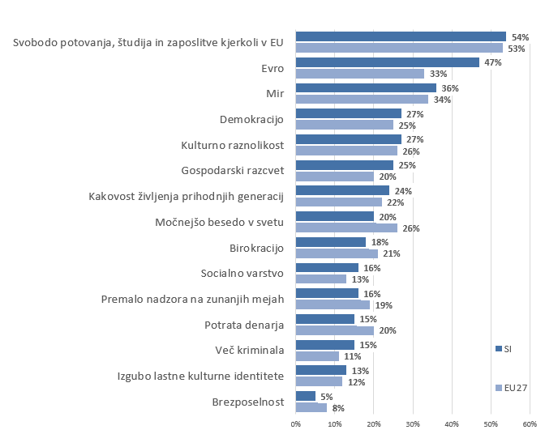
Med Slovenci prevladuje mnenje, da ima Evropska unija pozitiven ugled (47%), nekoliko manj vprašanih pa ugled EU ocenjuje kot nevtralen (40%). Za stopnjo manj pozitivno v povprečju presojajo ugled EU Evropejci: EU ima pozitiven ugled za 44% vprašanih, nevtralnega za 38%, v očeh 17% državljanov Unije pa ima EU negativen ugled. V pol leta se je podoba EU v očeh njenih državljanov nekoliko poslabšala, od zadnjega merjenja je delež odgovorov “pozitiven ugled” v Sloveniji upadel za šest odstotnih točk (v EU27 -1 o.t.), delež odgovorov “negativen ugled” pa porasel za dve odstotni točki (v EU27 + 1 o.t.).
V vseh državah članicah večji del vprašanih vidi ugled EU pozitivno. Najvišjo stopnjo ugleda EU uživa na Irskem (71% pozitivno, 6% negativen ugled), več kakor polovica vprašanih pa pozitivno ocenjuje ugled EU tudi na Portugalskem (62%) in Poljskem (53%). Najbolj kritični so Grki, kjer manj kot tretjina vprašanih (32%) ocenjuje ugled EU pozitivno (28% negativno), podobne številke pa dosegajo ocene tudi v Avstriji (34% pozitiven, 25% negativen) in na Slovaškem (35% pozitiven, 26% negativen).

V očeh več kot polovice Slovencev (54%) in podobnega deleža Evropejcev (53%) Evropska unija predstavlja predvsem svobodo potovanja, študija in dela kjerkoli znotraj EU.
Skoraj polovica Slovencev (47%; tretjina Evropejcev – 33%) ga povezuje s skupno valuto, evrom. Na tretjem mestu več kot tretjina vprašanih EU povezuje z vrednoto miru (36% v Sloveniji, 34% v EU27). Okrog četrtina Slovencev v EU vidi tudi demokracijo (27%), kulturno raznolikost (27%), ekonomsko blagostanje (25%) ter kakovost življenja prihodnjih generacij (24%). Na ravni EU27 so odgovori podobni, nekoliko več Evropejcev kakor Slovencev meni, da EU predstavlja tudi močnejšo besedo v svetu (26% na ravni EU27, 20% v Sloveniji).

Zaupanje v institucije

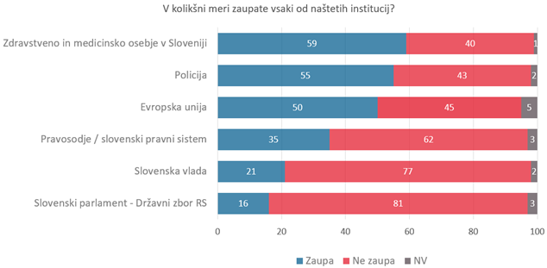
Med Slovenci na splošno prevladuje nezaupanje v nacionalne institucije oblasti, kar Slovence postavlja pod povprečje članic EU27.
Več zaupanja uživajo javni sistemi kot so zdravstvo, policija in vojska, polovica Slovencev pa zaupa tudi EU.

Skoraj šest od desetih Slovencev (59%) zaupa v zdravstveni sistem in medicinsko osebje (40% ne zaupa), kar je sicer manj prepričljiva večina kakor na ravni EU27, kjer zdravstvenemu sistemu zaupa 78% vprašanih. To zaupanje je od pomladi nekoliko upadlo (v Sloveniji -7 o.t., na ravni EU27 -2 o.t.). Zdravstveni sistem in osebje sicer uživa zelo visoke stopnje zaupanja v posameznih državah EU: 96% na Nizozemskem, po 92% na Danskem in Malti, 91% na Portugalskem in Švedskem. Slovenija je v spodnjem delu lestvice EU27, nižjo stopnjo zaupanja so izrazili le še vprašani na Madžarskem (54%) ter Bolgariji (56%). Več kakor polovica Slovencev (55%, na ravni EU27 70%) zaupa policiji (ne zaupa 43% Slovencev ter 27% Evropejcev), ponovno nekoliko manj kakor spomladi (-3 o.t. v Sloveniji, -1 v EU27).
Zelo malo zaupanja imajo Slovenci v nacionalne institucije oblasti najvišjega nivoja. Pravosodnemu sistemu zaupa dobra tretjina vprašanih (35%, +2 o.t.), 62% jih ne zaupa. Med Evropejci pravosodju zaupa dobra polovica vprašanih (54%, 43% ne zaupa, enaki deleži kot pri prejšnjem pomladanskem merjenju EB95). Slabše sta se odrezala slovenska vlada, ki ji zaupa 21% Slovencev (-4.o.t.), ne zaupa pa 77%; ter slovenski parlament, ki mu zaupa 16% vprašanih (-3 o.t.), 81% pa ne zaupa. S tem se Slovenija uvršča na dno lestvice držav glede na zaupanje vladi in parlamentu (nižjo stopnjo zaupanja med svojimi državljani uživa le še parlament v Litvi s 14%, glede zaupanja vladi pa so Slovenci čisto na dnu lestvice članic EU). V povprečju v EU27 vladi v svoji državi zaupa 35% Evropejcev (-2 o.t.), 60% ji ne zaupa, podobno nacionalnemu parlamentu v povprečju zaupa 36% Evropejcev (+1 o.t.), 58% ne zaupa.

Evropska unija med vprašanimi še vedno uživa večjo mero zaupanja – polovica Slovencev (50%; 45% ne zaupa) EU zaupa, kar dela EU edino institucijo, kjer je zaupanje Slovencev višje od povprečja EU27 (47% zaupa, 44% ne zaupa). Od predhodnega merjenja je stopnja zaupanja v EU upadla, med Slovenci za -5 odstotnih točk, na ravni EU27 -2 odstotni točki.

Optimizem glede prihodnosti EU

Slovenci v veliki meri ostajajo optimisti glede prihodnosti EU (70% vprašanih – 8% »zelo optimističnih« in 62% »dokaj optimističnih«), s čimer se uvrščajo v zgornji del lestvice držav, ko gre za vprašanje zaupanja v prihodnost EU. V povprečju je na ravni EU27 glede prihodnosti EU optimističnih 62% vprašanih, 35% pa v prihodnost povezave zre s pesimizmom. V povprečju je več optimizma zaznati med članicami, ki so k EU pristopile po letu 2004 (65% optimistov), kot pa v preostalih članicah (60% optimistov), posebej visoka pa je stopnja zaupanja v prihodnost EU med 5 državami kandidatkami za pristop (v povprečju 78%).
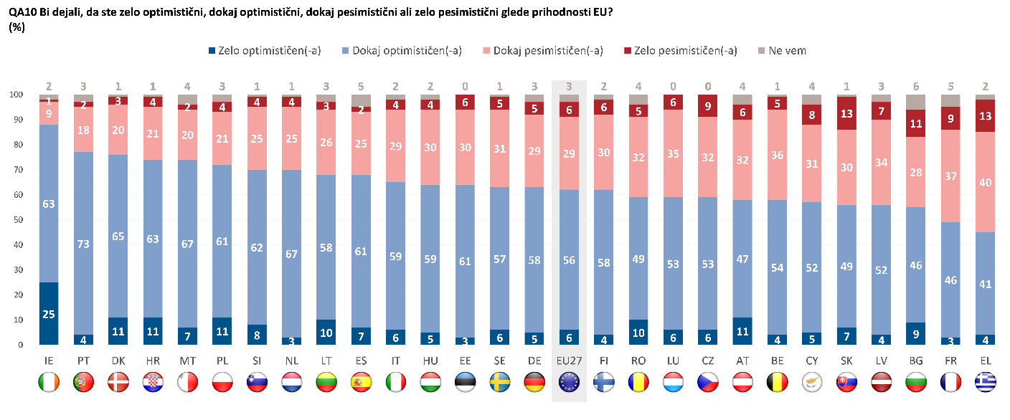
Največji optimizem so izrazili na Irskem (88% optimistov), sledijo Portugalci (77%), Danci (76%) ter s po 74% Hrvati in Maltežani. Najmanj, manj kot polovica vprašanih, izraža optimizem glede prihodnosti EU v Grčiji (45%, 53% pesimistov) ter v Franciji (49% optimistov, 46% pesimistov).

Od predhodnega merjenja EB95 (pomlad 2021) je stopnja optimizma glede prihodnosti EU upadla v Sloveniji (-1 o,t,), kot tudi v povprečju na ravni EU27 (-4 o.t.). Največji upad zaupanja v prihodnost beležijo v Romuniji (-11 o.t.) in Bolgariji (-9 o.t.), v nekaterih članicah pa optimizem tudi narašča (Nizozemska, Irska, Švedska).

Evropske pobude in politike

Eurobarometer redno spremlja stališča državljanov do različnih področij skupnih evropskih politik, pobud in predlogov, s katerimi skuša Evropska unija slediti in izpolnjevati skupne dogovorjene cilje, določene s Pogodbo o delovanju Evropske unije. V Sloveniji evropske pobude skozi vsa merjenja uživajo visoko podporo vprašanih, praviloma višjo kakor v povprečju na ravni EU27. Najvišjo podporo uživajo pobude, ki jih vprašani tudi sicer povezujejo s podobo EU: prost pretok državljanov EU, skupna gospodarska in monetarna unija s skupno valuto, skupna obrambna in varnostna politika ter skupna energetska politika. Razen posameznih izjem je podpora evropskim politikam v Sloveniji višja kakor v povprečju med evropskimi državljani, tudi slednji pa jih praviloma v večini podpirajo. V primerjavi s predhodnim merjenjem spomladi 2021 je zaznati padec podpore evropskim politikam, zlasti med Slovenci.

V največji meri Slovenci podpirajo prosti pretok državljanov, ki omogoča delo, študij in poslovanje kjerkoli znotraj meja EU: »za« je 89% Slovencev (-1 o.t.) ter 85% Evropejcev (-1 o.t.), predlogu pa nasprotuje 9% vprašanih v Sloveniji. Predlog uživa najvišjo podporo predvsem v nekaterih novejših državah članicah (podpira ga 97% Čehov, 96% Estoncev, 95% v Latviji), v povprečju pa je podpora višja tudi med državami znotraj območja evra (86%), kot v državah, ki niso članice evrskega območja (82%).
Slovenci drugo najvišjo stopnjo podpore, 88% (-3 o.t., 9% nasprotuje) izkazujejo ideji evropske gospodarske in monetarne unije s skupno valuto-evrom, s čimer so Slovenci v vrhu evropskih držav, takoj za Estonci in Irci (90-odstotna podpora). V povprečju na ravni EU predlog podpira 69% Evropejcev (-1 o.t.), pri čemer je v nekaterih članicah EU večinsko mnenje usmerjeno proti predlogu: naklonjeno mu je le 25% Švedov, 29% Dancev in 37% Bolgarov, manj kot polovica pa ga podpira tudi na Poljskem in Češkem.
V vseh članicah pa so vprašani večinsko naklonjeni predlogu skupne energetske politike med članicami, v Sloveniji je »za« 81% vprašanih (-2 o.t.), na ravni EU27 pa predlog podpira tri četrtine vprašanih (75%, -1 o.t.). V enaki meri Slovenci podpirajo tudi skupno obrambno in varnostno politiko držav članic EU (81%, -4 o.t.), pobuda pa uživa tudi višjo stopnjo podpore med Evropejci (77%, 17% proti).
V opazno večjem deležu kot Evropejci Slovenci podpirajo skupni digitalni trg znotraj EU (78%, -6 o.t.; v EU 63%, -3 o.t.), podoben delež Slovencev je naklonjen tudi skupni zunanji politiki držav članic EU (77%, v EU27 71%).

Eden redkih predlogov, ki uživa manj podpore med Slovenci kot v povprečju v EU27, je predlog skupne evropske politike o priseljevanju – podpira ga 70% Slovencev (-4 o.t.) in 71% državljanov EU (nespremenjeno od predhodnega merjenja). Ideja nadaljnje širitve EU z vključevanjem drugih držav v prihodnjih letih, ki jo podpira skoraj dve tretjini Slovencev (65%, -3 o.t.), pa je najbolj kontroverzna v očeh Evropejcev in deli javno mnenje na dvoje – podpira jo 47% Evropejcev (+1 o.t., 42% pa ji nasprotuje).

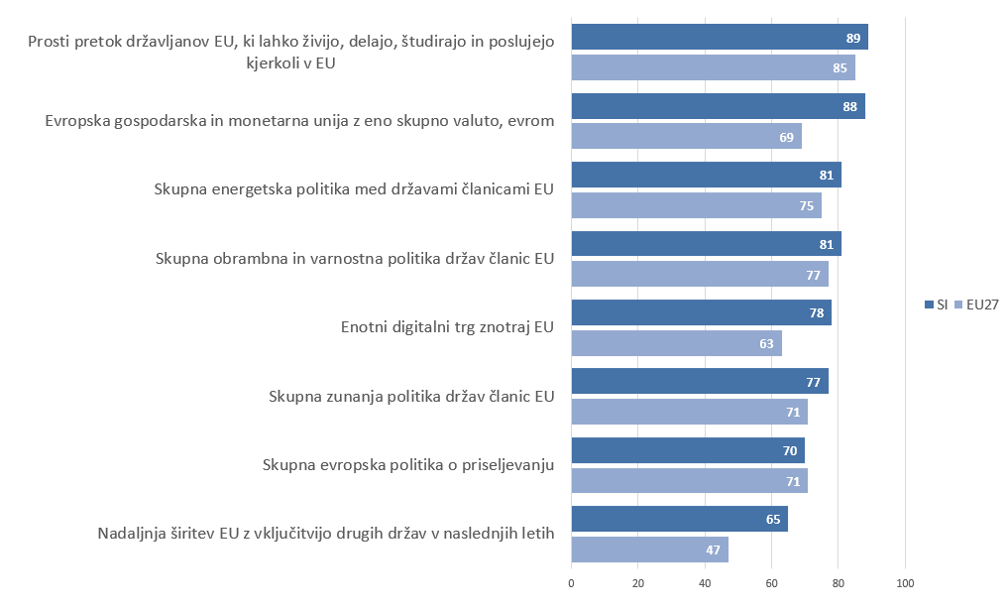

Najbolj pozitiven rezultat EU

Vprašani so med enajstimi najbolj izpostavljenimi dosežki EU izbrali do tri odgovore, ki po njihovem predstavljajo najbolj pozitivne rezultate EU. Več kot polovica vprašanih kot najpomembnejši rezultat EU izpostavlja prost pretok ljudi, blaga in storitev znotraj EU (55%). Na drugo mesto Slovenci postavljajo mir med državami članicami (49%), tretjina izpostavlja še skupno valuto evro (33%). 28% vidi kot pomembno pridobitev EU njeno gospodarsko moč, slaba četrtina (24%) pa še študijske programe izmenjave, kot npr. Erasmus. Manj kot petina vprašanih navaja pridobitve kot so solidarnost med članicami, nivo socialnega blagostanja, skrb za ljudi ter zaščito okolja.
Na ravni EU27 so najpomembnejši dosežki razvrščeni po podobnem zaporedju, vprašani pa jim pripisujejo nekoliko manjšo pomembnost kakor Slovenci. Prost pretok ljudi, blaga in storitev navaja 53% vprašanih, mir med članicami pa 47%. Evro -ki ni del vsakdanjika vseh članic- si po mnenju Evropejcev deli tretje mesto z vrednoto solidarnosti med članicami (22%). Dobra petina (21%) navaja gospodarski vpliv EU. Razmeroma pomembnejši kakor med Slovenci pa se državljanom EU zdi politični in diplomatski vpliv EU v svetu (19% v EU, 7% v Sloveniji).

Državljanstvo EU

Državljani članic EU27 poleg nacionalnega državljanstva posedujejo tudi državljanstvo Evropske unije, s katerim jim pripadajo določene pravice, podrobneje opredeljene s Pogodbo o delovanju Evropske unije. Eurobarometer redno preučuje stališče Evropejcev do državljanstva EU.

V vseh državah članicah se večji del vprašanih počuti državljana EU. Slovenija se nahaja nad povprečjem EU27: 77% Slovencev preveva občutek državljanske pripadnosti EU (34% »da, zagotovo« in 43% »da, do neke mere«), 23% se ne počuti tudi državljana EU. Na ravni EU27 se je za državljane EU izreklo 71% vprašanih, 28% meni nasprotno.

V največji meri državljansko pripadnost Evropski uniji čutijo vprašani na Portugalskem (85%), Irskem in v Luksemburgu ˙(oboji 84%), ter v Nemčiji in Estoniji (oboji 82%). V najmanjši meri se čutijo državljane EU v eni od mlajših članic, Bolgariji (52%), le nekoliko bolj pa v Franciji (56%) ter Grčiji (57%).
Od predhodnega merjenja spomladi 2021 je občutek pripadnosti evropskemu državljanstvu nekoliko upadel tako v Sloveniji (-4 o.t.) kot na ravni EU27 (-1 o.t.). Največjo spremembo med državami članicami so zabeležili na Češkem, kjer je občutek pripadnosti evropskemu državljanstvu porasel za sedem odstotnih točk (na 74%) ter v Romuniji, kjer je za enak delež upadel (na 61%).

- IZZIVI PANDEMIJE

Od pričetka izbruha pandemije Covid-19 je Evropska unija z različnimi ukrepi delovala v smeri zajezitve širjenja virusa in podpori zdravstvenim prizadevanjem ter blažitvi socialno-ekonomskih učinkov pandemije tako na nacionalnih ravneh kot tudi na ravni EU. Kljub temu slabi dve leti po začetku pandemije 43% Slovencev (+2 o.t.) meni, da ima pandemija zanje osebno resne finančne posledice – le nekaj več kakor v povprečju v EU27, kjer resne posledice pandemije čuti 41% Evropejcev (+-0 o.t.); ne strinja se po 57% Slovencev in enak delež Evropejcev. Med Slovenci finančne posledice pandemije v večji meri občutijo samozaposleni in osebe, ki skrbijo za dom, samski, delavci in prebivalci urbanih okolij. Pandemija je na osebnem nivoju zelo različno prizadela državljane posameznih držav: finančne posledice osebno v povprečju občuti 72% Grkov in 65% Slovakov, a le 13% Nizozemcev ter 16% Dancev.

Precej večji delež vprašanih pa se strinja, da pandemija pušča resne ekonomske posledice na državni ravni: 86% deli ta občutek v Sloveniji (-5 o.t); 89% v EU27 (-1 o.t.). Izjemen konsenz glede tega so izrazili v turističnih državah južne Evrope, v ekonomske posledice pandemije je prepričanih 99% Grkov, 98% vprašanih na Cipru in enak delež na Portugalskem.

Zadovoljstvo z ukrepi

Slovenci so v večji meri nezadovoljni z ukrepi, ki jih je v boju s pandemijo uvedla slovenska vlada – stopnja nezadovoljstva se je od prejšnjega merjenja povečala tako na ravni Slovenije kakor tudi v EU27 -, kar Slovenijo postavlja skoraj na dno lestvice članic EU27.

67% Slovencev je nezadovoljnih z vladnimi ukrepi za preprečevanje pandemije koronavirusa (36% »dokaj nezadovoljen«, 31% »zelo nezadovoljen«), slaba tretjina Slovencev - 32% - je z ukrepi zadovoljnih (8% »zelo zadovoljen«, 24% »dokaj zadovoljen«). S tem je Slovenija precej pod povprečjem med državami članicami EU27, kjer je mnenje o nacionalnih ukrepih med vprašanimi deljeno: v povprečju je polovica Evropejcev (50%) z nacionalnimi ukrepi vlad v svoji državi zadovoljnih, skoraj toliko (48%) Evropejcev je nezadovoljnih.
Med najbolj zadovoljnimi so vprašani v državah, ki so ubirale različne pristope k spoprijemanju s pandemijo: največ zadovoljnih je na Danskem (84%), Irskem (78%), Portugalskem (77%), v Luksemburgu (76%) ter na Švedskem (74%). Manj zadovoljni kakor v Sloveniji so vprašani v Latviji (29% zadovoljnih, 70% nezadovoljnih), podobno kot Slovenci pa ukrepe svoje vlade ocenjujejo še Slovaki (32% zadovoljnih, 66% nezadovoljnih).
Nekoliko manj kritično v Sloveniji ocenjujejo ukrepe na ravni EU: z njimi je zadovoljnih 46% Slovencev (-5 o.t.), 51% pa ne (+5 o.t.). V povprečju je med Evropejci več zadovoljnih (49%, -2 o.t.) kakor nezadovoljnih z ukrepi na ravni EU (42%, +1 o.t.), se pa med državami ponovno kažejo velike razlike v mnenjih. Najbolj so z ukrepi na ravni EU zadovoljni Portugalci (79%), Irci (75%) ter Danci in Maltežani (oboji 71% zadovoljni). Nasprotno najbolj kritično ukrepe na ravni EU dojemajo Francozi (36% zadovoljnih, polovica nezadovoljnih).

Več kot polovica Slovencev (52%, 54% v EU27) pa pozitivno ocenjuje konkretni načrt za gospodarsko okrevanje EU »Next Generation EU«. Stopnja podpore nekoliko upada (-2 o.t. v Sloveniji, -3 o.t. v EU27), z veliko vnemo pa ga podpirajo Irci (85%), ter vprašani v južni Evropi (Malta – 79%, Italija in Ciper – 66%). V Sloveniji ga bolje ocenjujejo študentje, nadpovprečno izobraženi, upokojenci ter bolje ekonomsko stoječi, ki nimajo težav s plačevanjem računov oz. zgornji socialni razred.

Področja spoprijemanja z epidemijo

Eurobarometer je spraševal tudi, na katere načine se naj EU spoprime s pandemijo v sklopu vzpostavitve skupne evropske strategije za odziv na epidemijo. Vprašani so iz liste odgovorov izbrali do 3 najpomembnejše.
Slovenci so skoraj v enaki meri naklonjeni podpori na treh področjih: 31% Slovencev meni, da mora EU razviti skupno evropsko zdravstveno politiko (pet odstotnih točk več kot spomladi 2021). Trije od desetih vprašanih podpirajo predlog vzpostavitve evropske strategije za spoprijemanje s podobno krizno situacijo v prihodnosti (30%, -1 o.t.) ter predlog podpori državam članicam, da podprejo prizadeta podjetja in delavce (30%, +3 o.t.). Slaba četrtina Slovencev (24%, +-0 o.t.) spodbuja vpeljavo trajnostnega načrta za okrevanje »Next generation EU«, še nekoliko manj (22%, -4 ot.) pa se zavzema za hiter dostop do varnih in učinkovitih cepiv za vse državljane EU.
Evropejci se primarno zavzemajo za skupno evropsko strategijo za podobne krizne situacije v prihodnosti (33%). Na drugo mesto postavljajo razvoj skupne evropske zdravstvene politike (28%), na tretjem mestu je za Evropejce pomemben še hiter dostop do varnih in učinkovitih cepiv za vse državljane EU (27%), podoben delež pa podpira tudi nadaljnje finančne investicije za razvoj zdravljenja in cepiv (26%, kar 8 odstotkov več kot med Slovenci).

Zaupanje v pravilne odločitve EU za prihodnje spoprijemanje s pandemijo

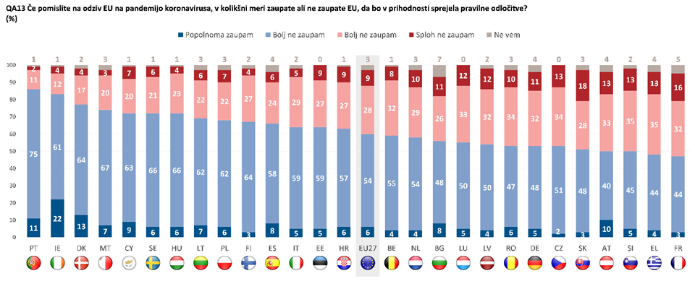
V času zaostrovanja epidemičnih pogojev je tako v Sloveniji kot v EU upadel nivo zaupanja v pravilnost prihodnjih odločitev EU za spoprijemanje z epidemijo. Slovensko javno mnenje je bilo pozimi 2022 glede tega deljeno: polovica Slovencev (50%) zaupa, da bodo te odločitve pravilne (5% »popolnoma zaupa«, 45% »dokaj zaupa«), 48% vprašanih pa v odločitve dvomi (35% »dokaj ne zaupa«, 13% sploh ne zaupa). Evropejci v povprečju izražajo več zaupanja v prihodnje odločitve EU ob spoprijemanju s pandemijo: 60% Evropejcev jim zaupa, 37% je glede prihodnjih odločitev skeptičnih. V pravilnost prihodnjih odločitev so najbolj prepričani v državah, ki so tudi najbolj zadovoljne z dosedanjimi ukrepi, prednjačijo Portugalska (86% zaupa), Irska (83%), ter Danska (77%). Slovenija je ponovno na dnu lestvice, nižjo stopnjo zaupanja so zabeležili le še v Franciji (47% zaupa, 48% ne zaupa) ter v Grčiji (48% zaupa, enak delež ne zaupa).

Pričakovanja glede okrevanja po pandemiji

Glede pričakovanega okrevanja gospodarstva po pandemiji so državljani EU ponovno precej soglasni: večina ga ne pričakuje pred letom 2023 ali še kasneje. V povprečju tako meni 68% vprašanih Slovencev (15% meni, da se popolno okrevanje ne bo nikoli zgodilo, 8% meni, da se bo zgodilo že letos in 7%, da se je že zgodilo) ter okrog sedem od desetih Evropejcev (71%, 3% se je že zgodilo; 11% v letu 2022, 125 »nikoli«). Od pomladnega merjenja so vprašani svoja pričakovanja zamaknili nekoliko bolj v prihodnost, zmanjšalo se je število tistih, ki menijo, da bo okrevanje nastopilo leta 2022 (-6 o.t. v Sloveniji, -12 o.t. v EU27), povečalo mnenje, da bo okrevanje šele 2023 ali kasneje (+2 o.t. v Sloveniji, +10 v EU27) oz. da do pravega okrevanja ne bo nikoli več prišlo (+1 o.t. v Sloveniji, +4 o.t. v EU). Pogosteje pričakujejo okrevanje v letu 2023 vprašani v državah v območju evra (72%) kakor državah, ki niso članice območja evra (64%), slednje pa v večji meri pričakujejo, da do okrevanja ne bo nikoli prišlo (17% v primerjavi z evro državami, kjer je delež »nikoli« 11%). Podobno visoko stopnjo pričakovanj, da ne bo okrevanja izražajo vprašani v članicah, ki so se pridružile EU v letu 2004 ali kasneje (19% »nikoli«). Države se zelo razlikujejo v svojih razmišljanjih: da se je okrevanje že zgodilo, v EU nadpovprečno menijo Danci (16%), da bo nastopilo v letošnjem letu, Švedi (18%). Največ odgovorov, ki okrevanje postavljajo v leto 2023, so podali Španci (83%), pesimizem glede okrevanja – »nikoli« - pa v največji meri navajajo Hrvati in Slovaki (oboji 28%, več kot dvakrat več od povprečja EU27).

- INFORMIRANOST IN MEDIJI

Obveščenost o evropskih vprašanjih in viri informiranja

Pri vprašanju obveščenosti o evropskih vprašanjih večji del Slovencev (62%, -1 o.t.) odgovarja, da se ne čutijo dobro obveščeni o evropskih vprašanjih, medtem ko skoraj štirje od desetih Slovencev (38%, +1 o.t.) menijo, da so o evropskih vprašanjih dobro obveščeni. V povprečju je občutek obveščenosti o evropskih vprašanjih med Slovenci na višji ravni kakor v povprečju v EU27; 35% Evropejcev se namreč počuti dobro obveščenih o evropskih vprašanjih (-5 o.t.), medtem ko se 64% (+5 o.t.) vprašanih v EU počuti o evropskih vprašanjih slabo obveščene.

Glavni vir informiranja o evropskih političnih vprašanjih za večino vprašanih ostaja televizija oz. njeni programi z novicami, ki so glavni vir informacij za 50% Slovencev in 52% Evropejcev; splošne televizijske kanale za informiranje uporablja 42% Slovencev in 57% Evropejcev – v povprečju so splošni TV programi za državljane EU najpomembnejši vir informacij o evropskih političnih zadevah. Na drugem mestu v Sloveniji in tretjem v EU so informativne spletne strani (spletnih časopisov, revij), kot glavni skupni vir služijo 44% Slovencem in 39% Evropejcem. Skoraj štirje od desetih Slovencev (39%) glavne novice o političnih vprašanjih EU dobijo poslušaje radio (39%, na ravni EU2 33%), klasične tiskane medije pa uporablja še četrtina Slovencev (25%) in le nekoliko višji delež Evropejcev (28%). Slovenci se v nekoliko večji meri kakor v povprečju drugi državljani EU poslužujejo tudi drugih spletnih virov (spletna družabna omrežja – 30%, v EU27 25%; spletna gostovanja – 11% v Sloveniji, 6% v EU27). Skupno so tako spletni viri novic prevzeli močan primat, saj predstavljajo vir informacij o evropskih političnih zadevah za 64% Slovencev ter dobro polovico, 52% Evropejcev.

Zaupanje v medije

Pri vprašanju o zaupanju v vire informacij so Slovenci pretežno nezaupljivi prav do vseh virov informacij, Slovenija pa se s tem med državami uvršča na najnižja mesta na lestvici držav po zaupanju. Največji delež zaupanja uživa radio, ki mu zaupa 44% vprašanih v Sloveniji, 53% pa mu ne zaupa (v EU27 je radio na prvem mestu po kredibilnosti, zaupa mu 56% Evropejcev, 38% ne). Drug najbolj zaupanja vreden vir je po mnenju Slovencev televizija (37% zaupa, 61% ne zaupa; v EU27 zaupa 49% Evropejcev, 47% pa ne). Tiskanim medijem zaupa dobra tretjina Slovencev (36%, 61% ne zaupa), ter slaba polovica Evropejcev (49%, 45% ne zaupa). Najnižjo stopnjo zaupanja uživata internet (med Slovenci zaupa 28% vprašanih, 65% ne zaupa; v EU27 zaupa 35% vprašanih, 54% ne zaupa) ter spletna družabna omrežja (zaupa 16%, 76% ne zaupa). Od preteklega merjenja pozimi 2020-2021 (EB94) je opaziti predvsem upad zaupanja v »klasične« medije – radio, tisk in televizijo-, kjer je upad zaupanja več kot deset odstotnih točk. Največji padec zaupanja, -14 odstotnih točk so vprašani pripisali radiu.
Erozija zaupanja v slovenski medijski prostor se kaže tudi v večji kritičnosti do načina delovanja in informacij, ki jih posredujejo nacionalni mediji. Več kot polovica vprašanih v Sloveniji je mnenja, da slovenski mediji ne zagotavljajo zaupanja vrednih informacij (54%; da zagotavljajo zaupanja vredne informacije, meni 43%), medtem ko je na ravni EU27 polarizacija obrnjena (so zaupanja vredni, meni 60% Evropejcev, ne, pa pravi 35%). Stopnja zaupanja v slovenske medije je v letu dni upadla za 16 odstotnih točk. Slovenci se sicer v večji meri strinjajo, da slovenski mediji zagotavljajo raznolikost pogledov in informacij (55%, v EU27 70%), nasprotno meni 41% Slovencev (in 26% Evropejcev). Bolj kritični pri tem so do svojih medijev le še Grki (zgolj 51% se jih strinja, da domači mediji ponujajo raznolikost informacij).

https://ec.europa.eu/eurostat/documents/2995521/14358239/2-17032022-AP-EN.pdf/7bd82074-c752-a9bf-dfce-8e9b4eaf666e
https://www.idea.int/gsod/sites/default/files/2021-11/state-of-democracy-in-europe-2021.pdf
https://www.europarl.europa.eu/news/de/press-room/20211210IPR19221/slovenia-parliament-takes-stock-of-the-state-of-eu-values-in-the-country

